棠外附小15---16学年下期一年级第7周
数学练习题
班级 姓名 家长签字

一、仔细计算
7＋6= 12＋4= 5＋8= 6＋6= 9＋4=
13＋4= 11＋5= 16＋3= 12＋7= 10＋6=
12－9= 13－8= 14－6= 15－7= 16－3=
19－2= 18－3= 16－4= 17－5= 13－6=
12＋3－5= 7＋8－4= 18－8＋1=
14－4－7= 20－10＋2= 17－6－3=
12－ =5 ＋5=12 ＋ =15
二、我会填
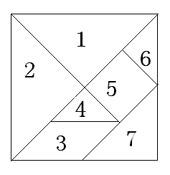
1.这个正方形是由（ ）种图形组成，其中正方形（ ）个，三角形 ( )个，还有一种图形的名字叫（ ）。
2.在七巧板中两个完全一样的图形是（ ）号和（ ）号，（ ）号和（ ）号。
3.正方形有( )条边，每条边都（ ）。
4.十位数字比个位数字少3的两位数有（ ）。
5.个位数字比十位数字少4的两位数有（ ）。
6.两个两个的数34后面的5个数是（ ）、（ ）、（ ）、（ ）、（ ）。
7.淘气用下面的图表示24，你能用同样的方法表示42吗？

三、比一比
1、36 63 67 57 89 100 32 32
52＞ ＜ 75 55 = ＞
2.在32、54、56、93这四个数中用“多得多”、“多一些”、“少得多”、“少一些”、“差不多”填空。
（1）32比93（ ） （2）93比32（ ）
（3）56比32（ ） （4）54和56（ ）
四、 看一看，连一连。他们 五、按要求在下面每个图形上
分别看到了什么？ 画一条直线。
1.一个长方形和一个正方形。

2.一个三角形和平行四边形。

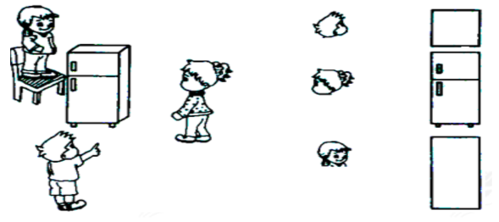
六、走进生活，解决问题。
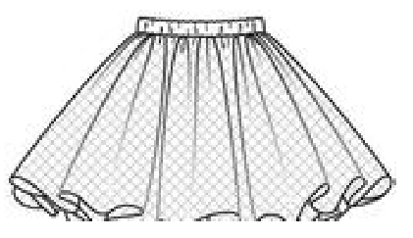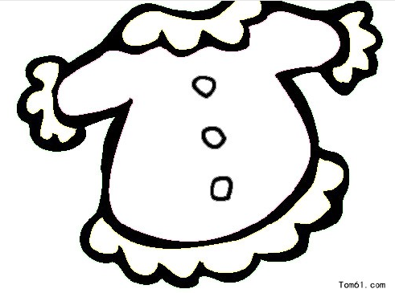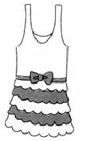
我的价格是60元
我比短裙便宜10元
我比短裙贵9元
1.（1）一件上衣（ ）元 （2）一件连衣裙（ ）元。
2.老师发给每人一本故事书。
我读了12页

我读9页
- 小丽和小强一共读了多少页？
( )
- 小文说她比小丽多读6页，小文读了多少页？
( )
- 小丽再多读几页就和小强一样多？

( )
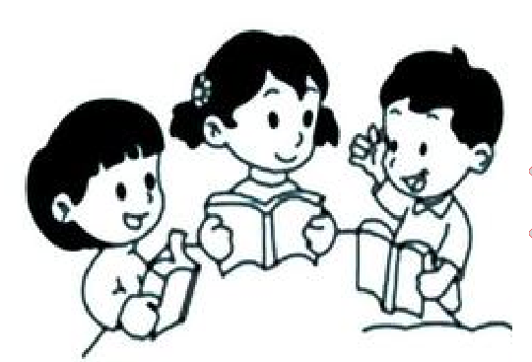
小
丽
小文
小强

